SYNTHESE STAGE SIO2

SITE WEB SAGAS

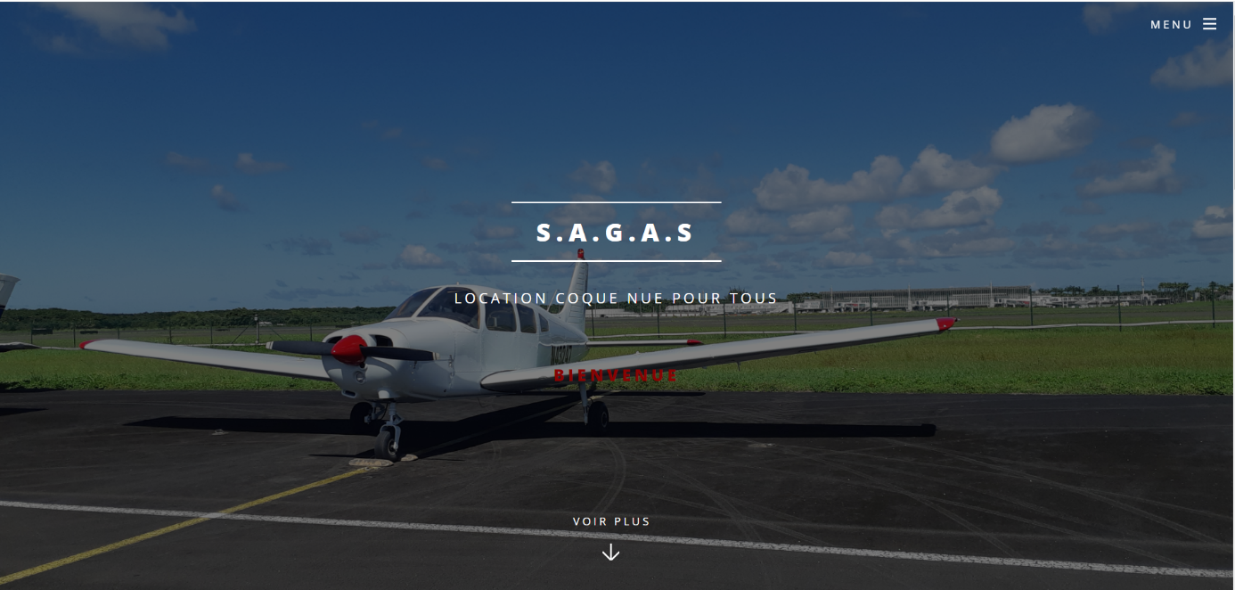

**Création de la base de données sagas**

* **Réservations** 🡪 permettra de rentrer toutes les informations que l'utilisateur va saisir dans le formulaire tel que le nom, prénom, téléphone, date de réservation etc…
* **Adminreservation** 🡪Permettra de consulter, vérifier si l'utilisateur est bien dans la base de données et de géré les réservations des clients.

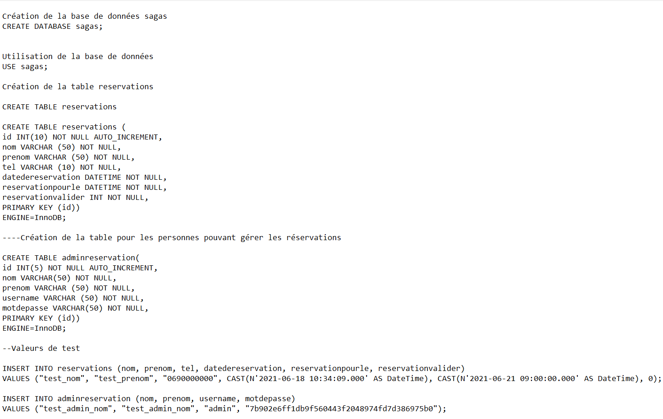

Insertion de de la table reservations dans la base de données sagas

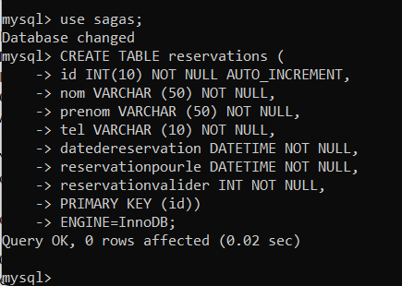

Insertion de la table adminreservation dans la base de données sagas

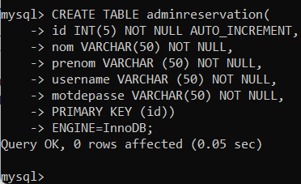

Insertion des valeurs de test dans la base de données :

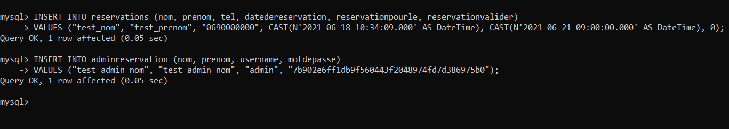

Par la suite, à l'aide de la commande SELECT*FROM reservations on pourra lister tous les champs de la table réservation, de même pour la table adminreservation. On remarque que les valeurs de tests inséré précédemment ont été ajouter avec succès.

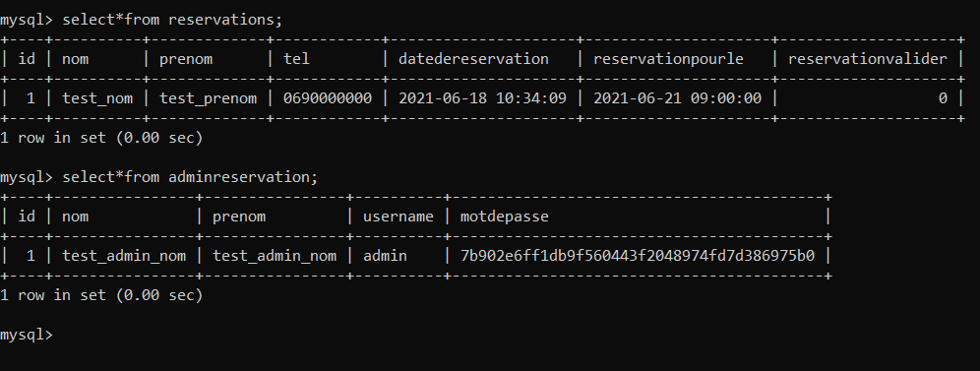

Après cette étape nous avons créer le formulaire de réservation ou les futurs clients rentreront leurs informations tel que le nom, prénom, email etc…

On a commencé par établir la connexion avec la base de données puis initialiser la date actuelle et ensuite utiliser une requête préparée qui sera exécuté. La variable résultat ($result) prendra toutes les lignes du résultat

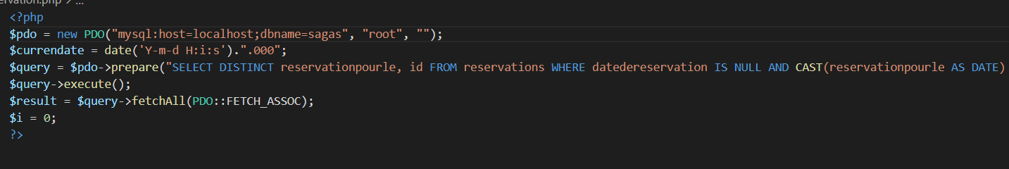

Création de plusieurs inputs afin de rentrer les informations confidentielles du client et arriver au choix de la date de réservation préalablement disponible, il y a une boucle while permettant de dire que tant que la variable $i est plus petite que le nombre de réservations disponible, on fera un écho qui ajoute la date dans une droppdownlist.

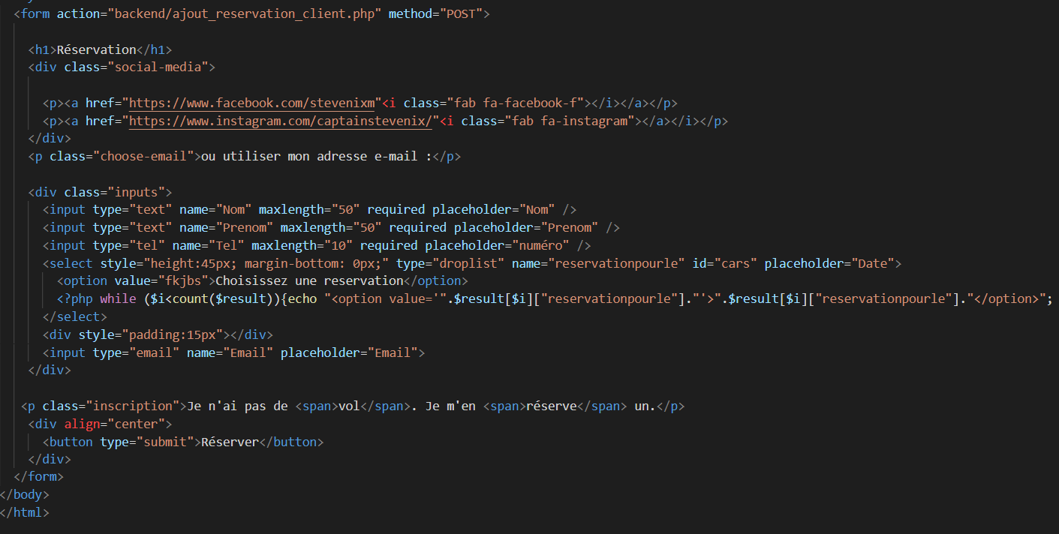

Résultat :

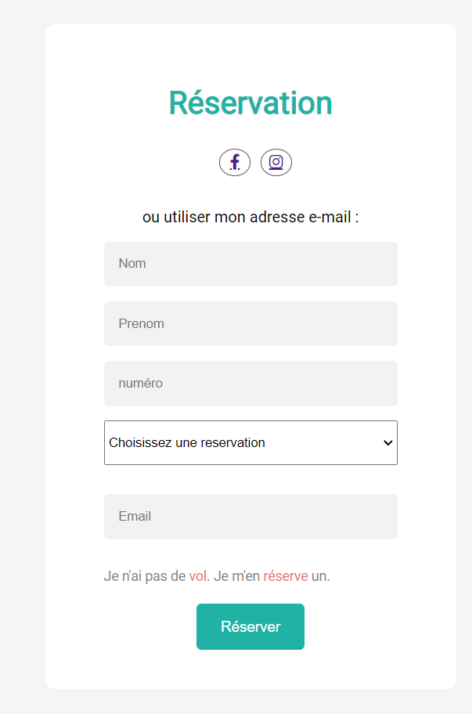

Pour permettre que l'e-mail puisse être envoyé automatiquement après avoir remplie le formulaire et réserver le vol j'ai décidé d'utiliser php mailer en mettant en œuvre les différents paramètres tel que le port, le chiffrement etc… et indiquer au client qu'il n'est pas nécessaire de répondre à ce mail qui lui indiquera que le vol a bien été confirmer pour la date préalablement sélectionner.

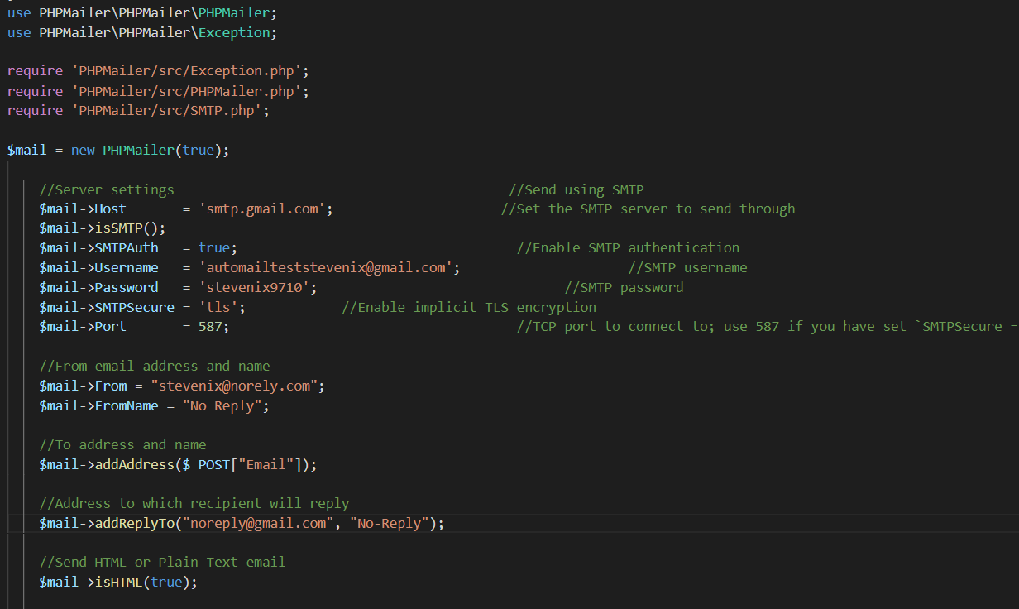

Dans le corps du message nous sera indiquer la jour, l'heure et le mois de la réservation de vol qui était disponible dans le champ "Choississez une réservation" (dropdownlist) présent dans le formulaire.

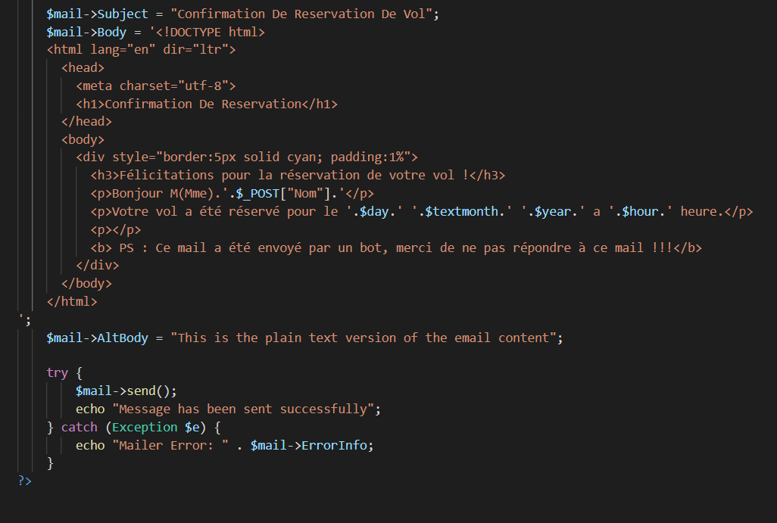

On va donc teste ceci pour voir si cela fonctionne correctement.

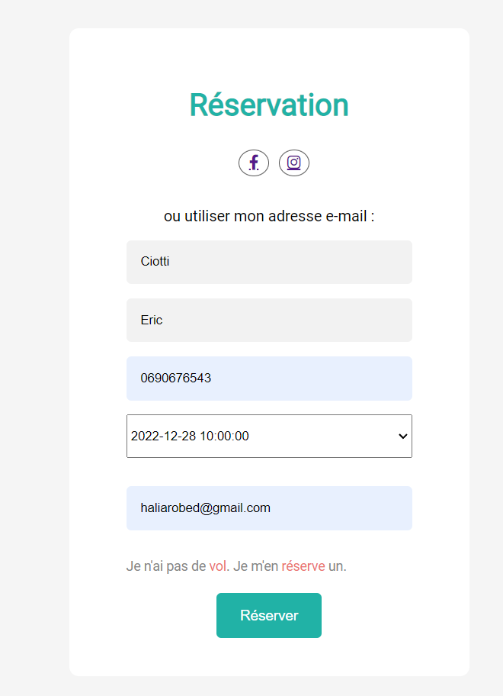

Et si on regarde sur la boite mail sélectionner dans le formulaire on peut voir que l'email de confirmation à bien été envoyé avec succès.

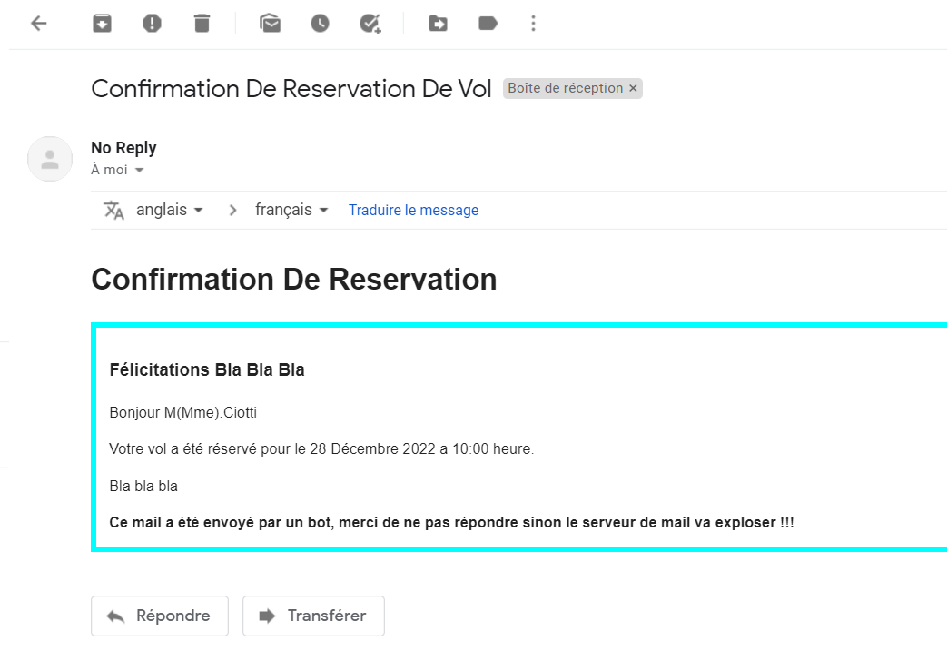

PARTIE ADMINISTRATEUR

Le rôle de l'administrateur sera de gérer d'ajouter les réservations à venir mais aussi de les consulter pour savoir quels clients, pour quelle date et quels jours que le ou les clients ont réservées leurs vols.

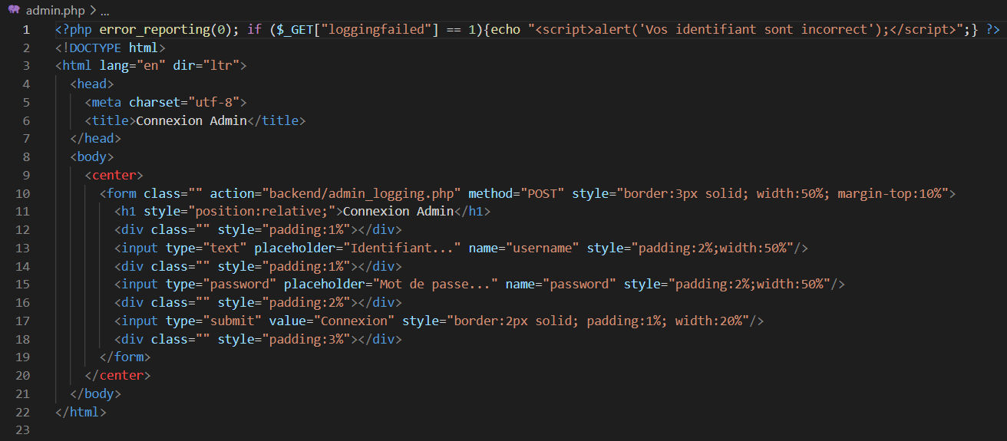

Cette page est également rattachée à la page **admin_logging.php** qui contient quant à elle l'identifiant : admin et le mot de passe : admin1234 de l'administrateur qui vient se connecter dans l'espace administrateur 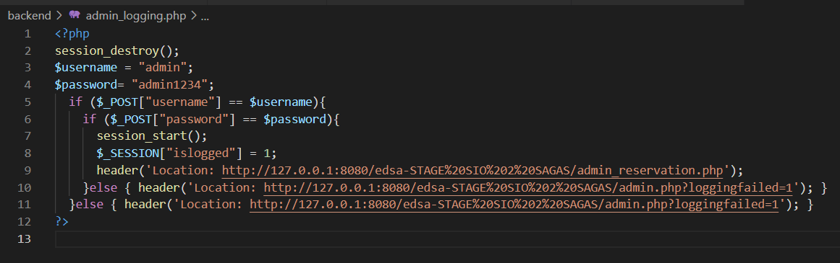

Résultat :

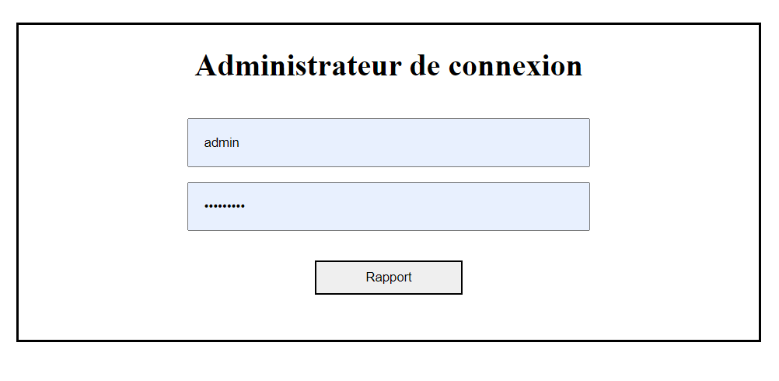

Ce qui nous ramène donc par la suite à la page de gestion des réservations ou l'on peut ajouter, supprimer et consulter des réservations, après avoir cliqué sur le bouton "rapport"

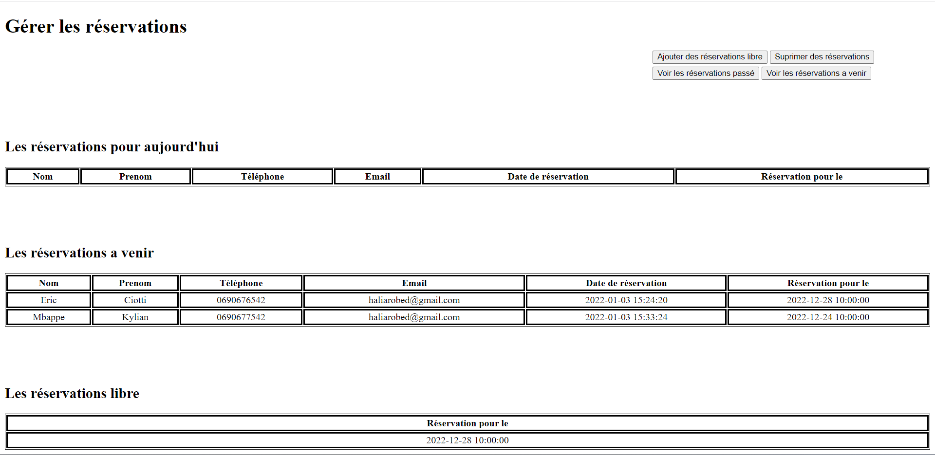

Admin_reservation.php

Elle se compose tout d'abord de 4 boutons permettant respectivement de mener à une page respective :

-Ajouter des réservations libre 🡪 redirige vers **admin_ajout_reservations.php**

-Supprimer des réservations 🡪 **admin_supprimer_reservations.php**

-Voir les reservations passé 🡪 **admin_reservations_passe.php**

-Voir les réservations à venir 🡪 **admin_reservation.php**

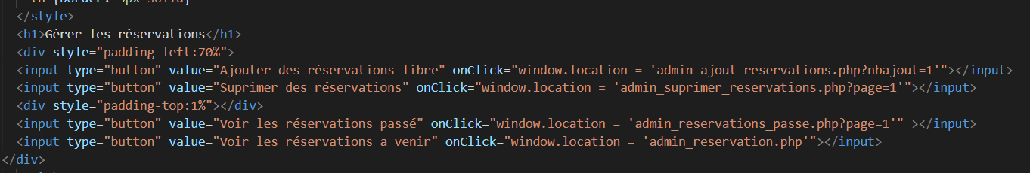

PARTIE HÉBERGEMENT WEB

Concernant la partie sur l'hébergement du site web en ligne, notre tuteur à mis à notre disposition son compte OVH cloud afin de pouvoir insérer la base de données et d'y faire les diverses manipulations nécessaires. Et de mettre le site web en ligne grâce au logiciel Filezilla Client.

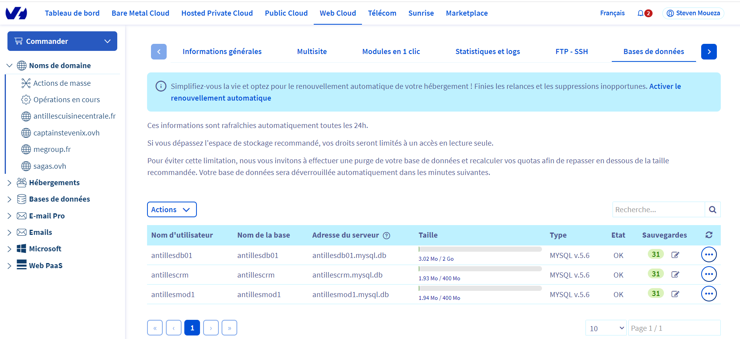

Pour infos le site est sur un hébergement mutualisé, et pour créer une base de données il faudra sélectionner le bouton "action" et choisir créer une base de données.

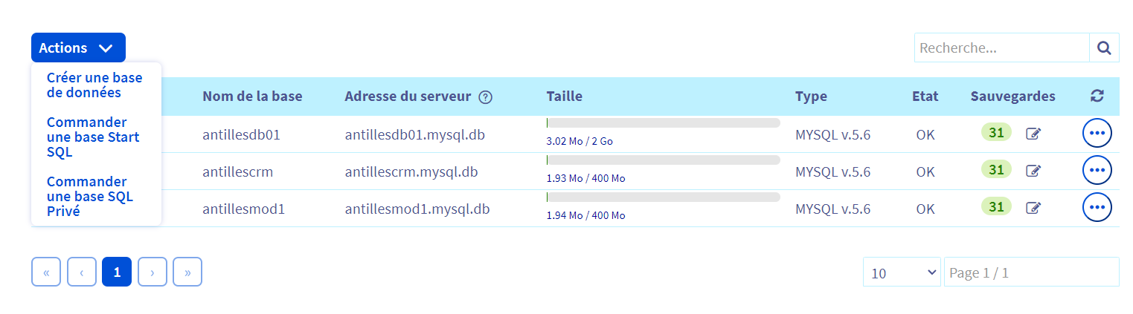

Ce qui nous renverra vers la page suivante afin de sélectionner le moteur et la version de la base de données.

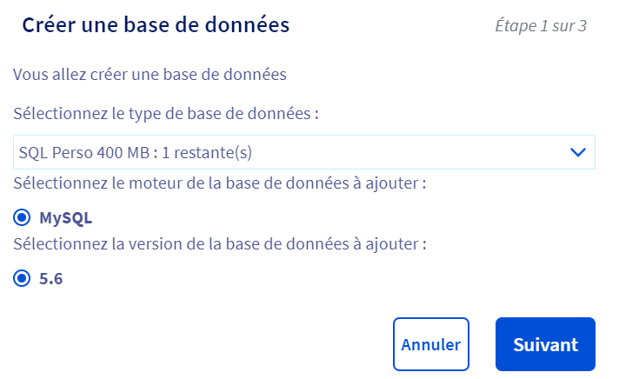

Ce qui nous renverra vers la page suivante ou il nous faudra rentrée les différents identifiant et mot de passe de notre base de données.

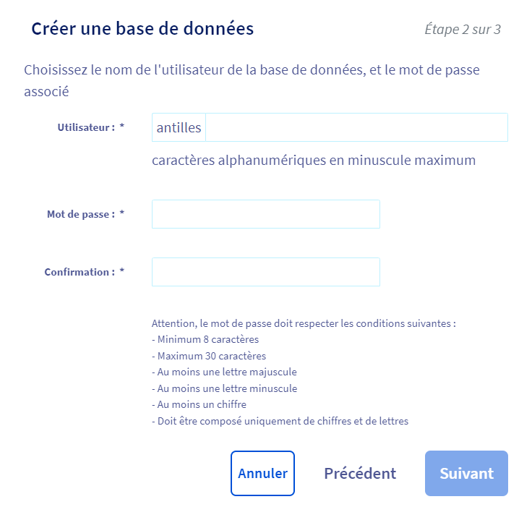

Par la suite nous seront dirigés à l'étape 3 qui consistera à voir les toutes les options que l'on a choisies afin de valider cette étape.

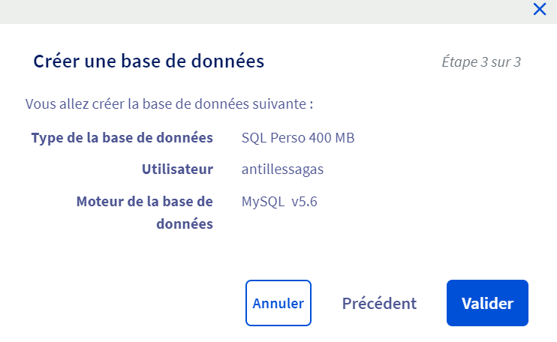

Puis la base de données sera en cours de créations et sera finalement créer avec succès.

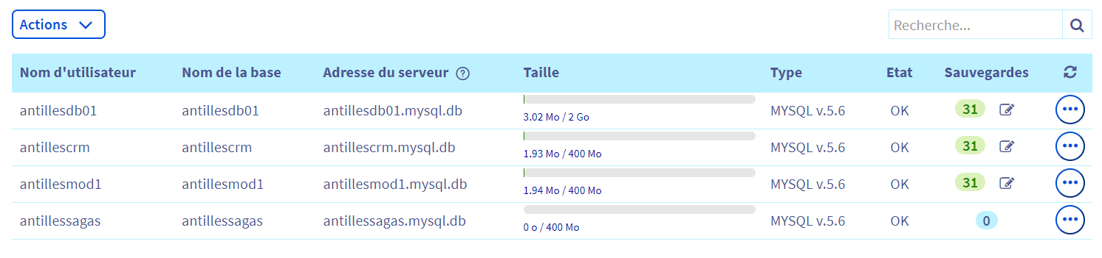

Afin de se rendre dans le PhPmyadmin d'Ovh on va appuyer sur les trois points et choisir "Accéder à phpMyAdmin"

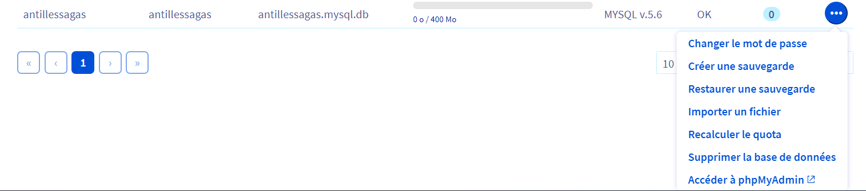

Par la suite cela nous dirigera vers l'interface phpMyadmin d'Ovh présente ci-dessous, il faudra donc rentrer le mot de passe approprier.

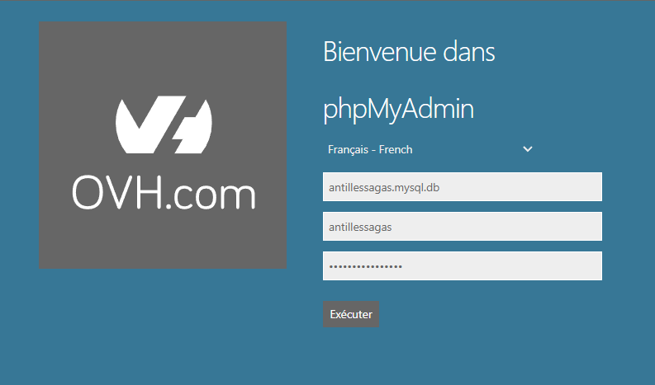

Il faudra donc y importer la base de données de sagas préalablement créer et tester en local afin de l'insérer dans le phpMyadmin de OVH.com. Comme nous pouvons le constater ci-dessous les données ont bien été importer avec succès.

